Számítógép-hálózatok gyakorlat – Packet Tracer

Hálózatépítési alapok

A Packet Tracer (általunk használt verzió: 6.2.0.0052) felépítésével kapcsolatban a már feltöltött diasorban található ismertető. Jelen dokumentáció egy egyszerű hálózat kiépítésével foglalkozik. A cél az, hogy a hálózatunk két alhálózata között akadálymentesen mehessen végbe információcsere. A végén ezt egy szimuláció futtatásával tudjuk leellenőrizni.

Eszközök kiválasztása, összekötése

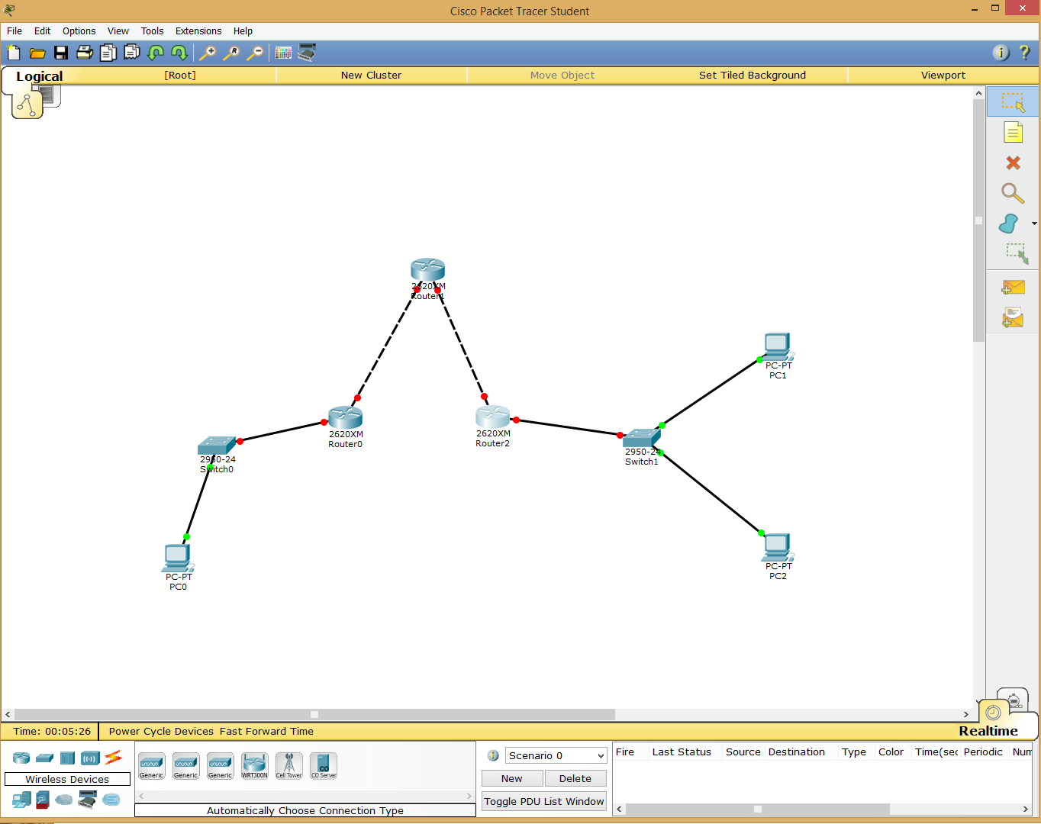

Az eszközöket a bal alsó sarokban található eszköztárból (1. ábra) lehet Drag&Drop-pal a munkaterületre rakni. Minden eszközcsoportnak megvan a maga jól meghatározott helye. Az első sorban a két első csoportra, routerekre és switchekre, a második sorban pedig a végeszközökre (amik ténylegesen kihasználják a hálózat adta lehetőségeket) lesz szükségünk. Sorban pakoljunk ki tehát eszközöket: 3 db számítógépet (PC-PT), 2 db switch-et (2950-24), illetve 3 db router-t (2620XM – figyeljünk a választott típusra). Kössük össze az elemeket a  (kapcsolatok) jelnél lévő első típusú kapcsolattal, amely az összekötésre kerülő eszközöknek megfelelően választja ki a kapcsolat típusát. Két eszközt úgy tudunk összekapcsolni, ha a kapcsolat típusát kiválasztjuk, majd egymás után rájuk kattintunk. A routerek összekötésénél problémába ütközhetünk, de a megfelelő modul feltelepítése után ez is megoldódik.

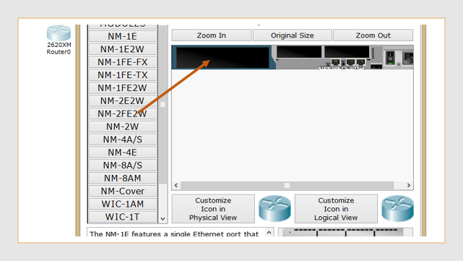

2. ábra Klikkeljünk a routerünkre, majd az ablakban kapcsoljuk ki az eszközt a „Zoom Out” gomb alatti ki/be kapcsoló gombra kattintva. Válasszuk ki az NM-2FE2W jelzésű modult és Drag&Drop-pal helyezzük a bal oldali csatlakozójára. Kapcsoljuk vissza az eszközt és ugyanezen lépéseket hajtsuk végre a másik két routeren is. Végül kapcsoljuk össze a bal és jobb oldali routerünket is a felső routerrel.

Megjegyzések:

* Bármely eszköznek a másikkal való összekapcsolását az Esc-billentyűvel tudjuk visszavonni.
* Bármely eszköz(ök) könnyedén törölhető(ek) a piros X-szel bekapcsolható törlés mód segítségével, ami a jobb oldalon található a programban.

Ahhoz, hogy az eszközeink kommunikálni tudjanak egymással, meg kell őket címeznünk, erre IP-címeket használunk.

Állítsunk be a számítógépeknek és a routereknek a következő ábrán látható IP-címeket. (3. ábra)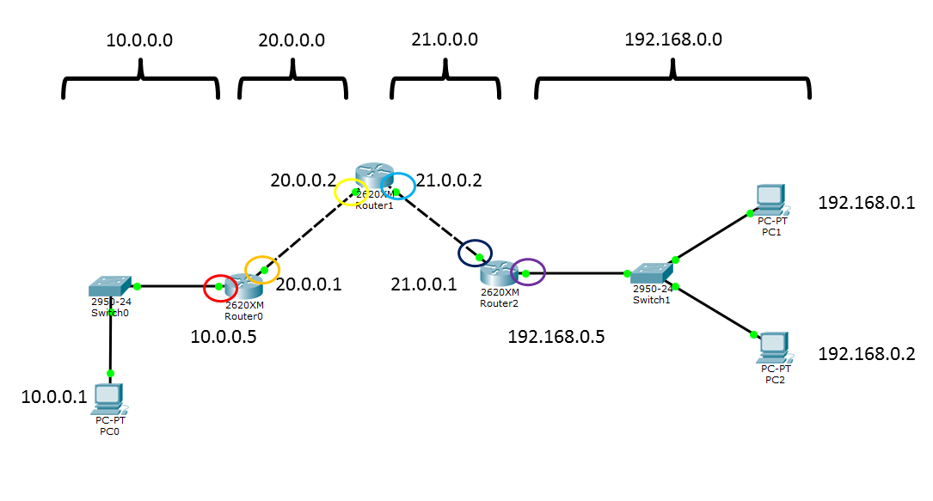

A kapcsos zárójelekkel jelölt alhálózatok felett azok azonosítására szolgáló IP-címeik láthatók. Ezeket az irányítási szabályoknál használjuk majd. Egyelőre a routereket állítjuk be. A következő konfiguráció során először a számítógépeknek írjuk be, majd a 3 db router két-két portjára fogjuk beállítani a közvetlenül melléjük írt címeket.

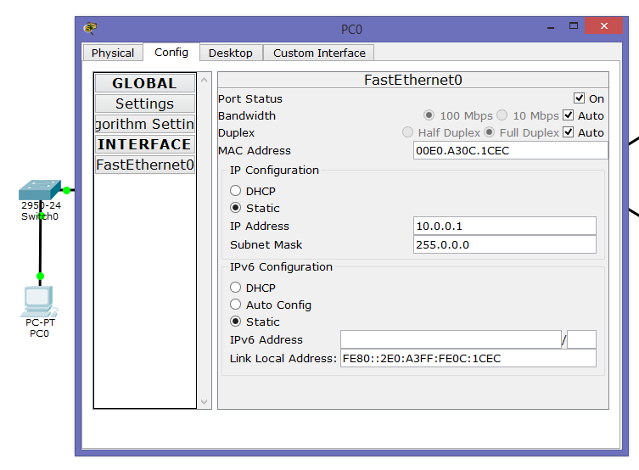

4. ábra A számítógépeknél válasszuk ki a FastEthernet0 interface-t és állítsuk be az IP-címet és az alhálózati maszkot. Tegyünk így a másik két számítógépnél is! Vigyázzunk, hogy a megfelelő IP-címet és maszkot állítsuk be!

Megjegyzések:

* Az alhálózati maszk a tárgyalt 10.0.0.0, 20.0.0.0 és 21.0.0.0-es hálózatokon 255.0.0.0, a 192.168.0.0-ás hálózaton 255.255.255.0
* A következőkben látható terminál-ablakoknál előfordulhat, hogy más beállítások vannak az „en” (enable privileged EXEC mode) parancs előtt. Általában a dialogus konfigurálására kérdez rá, erre írjunk egy „no”-t és Enter.

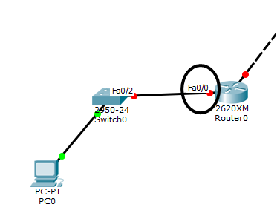

5. ábra Térképezzük fel, hogy a routerek egyes portjainak mi a **száma** és ezt **jegyezzük fel** az IP-címek mellé. Ezt úgy hozzuk elő, hogy az egeret a munkaterületen a kapcsolat fölé helyezzük, ezután jelenik meg a szám (Fa0/0 – FastEthernet 0/0-s portja).

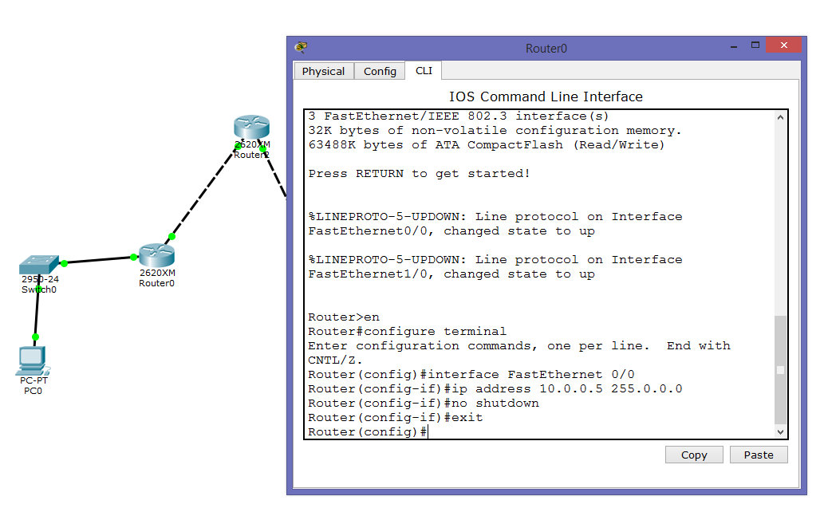

6. ábra A képen a CLI-ben konfigurálható, bal oldali router, saját alhálózata felé (balra) eső portjának IP-cím konfigurálása látható (fentebbi képen pirossal bekarikázva). A sorok végén Enter-t kell ütni a parancsok kiadásához.

Ha mind a 6 db router-portot beállítottuk a terminálon látható parancsok segítségével, akkor a routerek vonatkozó **irányítási szabályok** beállítása következik. Minden üzenetcsomagot, ami a jobb oldali hálózat felé tart, a bal oldali routernek át kell adnia a felső routernek (annak bal oldali portjára). A bal oldali hálózatba érkező üzeneteknél ugyanez a helyzet, csak a jobb oldali routert kell beállítanunk, hogy a felső router jobb oldali portjára küldje az üzeneteket. A felső routernek pedig azt kell beállítanunk, hogy a balról érkező csomagokat jobbra, a jobbról érkezőket balra továbbítsa.

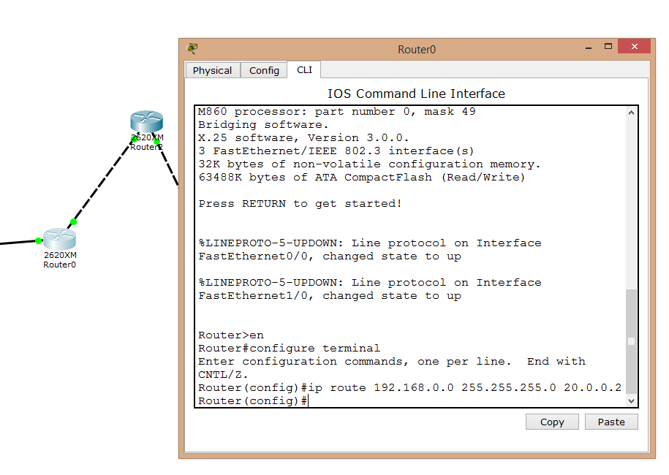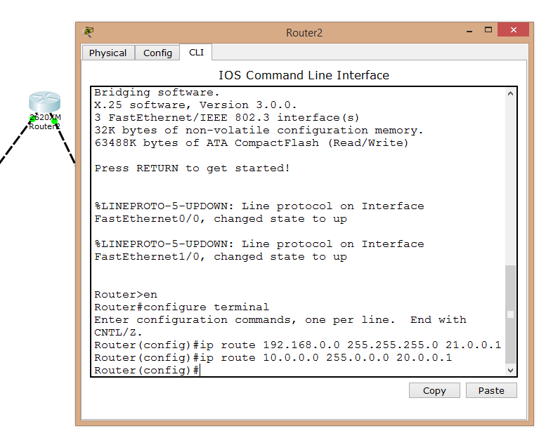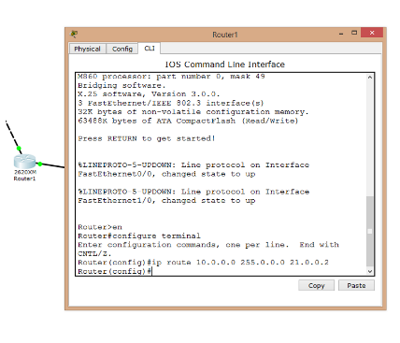

bal oldali router felső router jobb oldali router

A tesztelés előtti utolsó lépésünk az alapértelmezett átjárók beállítása (Gateway). Erre azért van szükség, hogy a számítógépek hálózati interface-i üzenetküldéskor tudják, hogy hová kell továbbítani azt az üzenetet, ami a saját hálózatukból kifelé megy. Minden gép a saját hálózata routerének küldi, a hálózat felé eső portjára a kifelé tartó üzeneteit.

A beállításhoz klikkeljünk a számítógép ikonra a munkaterületen és a Config fülön a Settings gombra. Állítsuk be a képeken található értékekre a Gateway-t. A 3 db számítógép gateway beállítása a következő:

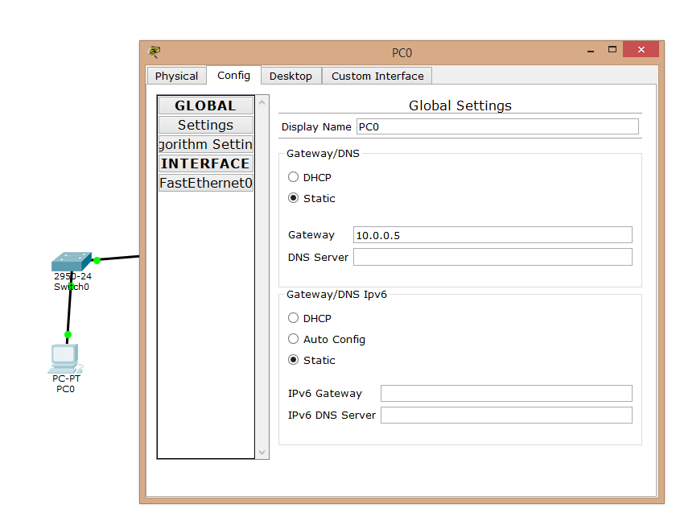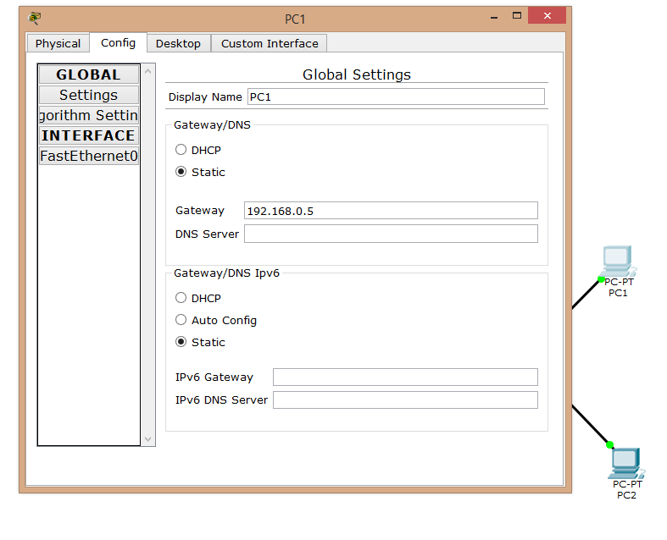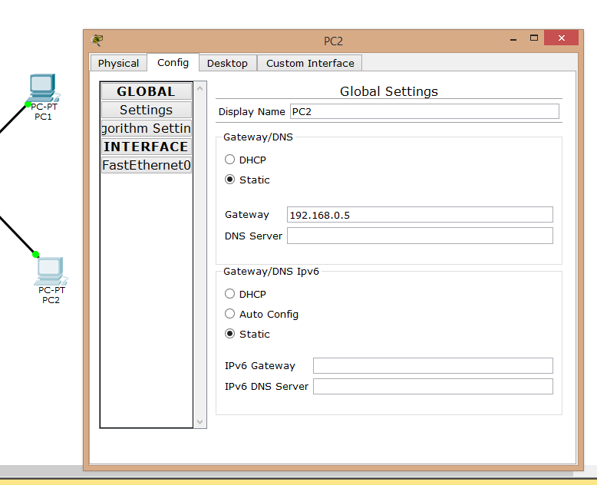

bal oldali PC jobb felső PC jobb alsó PC

Tesztelés/Szimuláció ICMP-vel

A szimulációs mód bekapcsolásához kattintsunk a jobb alsó sarokban található ikonra (lásd a lenti képet, 9. ábra). Töröljük az összes csomagtípust (Show None) és csak az ICMP-t válasszuk ki (Edit Filters). A Play Controls-nál a csúszkát húzzuk fel, ezzel növelve a szimuláció sebességét, majd klikkeljünk a felső boríték ikonra jobbról és kattintsunk két különböző alhálózatba eső számítógépre. Az Auto Capture/Play gomb megnyomásával elindul a szimuláció, ami az első routernél elakad, mert nem látja az átellenes portját még. Az alsó, Delete gombbal töröljük a szimulációs eseményt és a boríték ikonra való kattintástól ismételjük meg a folyamatot. A cél az, hogy az ICMP üzenetünk elérjen a célgépig és vissza is térjen, egy villogó zöld pipával jelezve, hogy az üzenet akadálymentesen bejárta a hálózatot.

